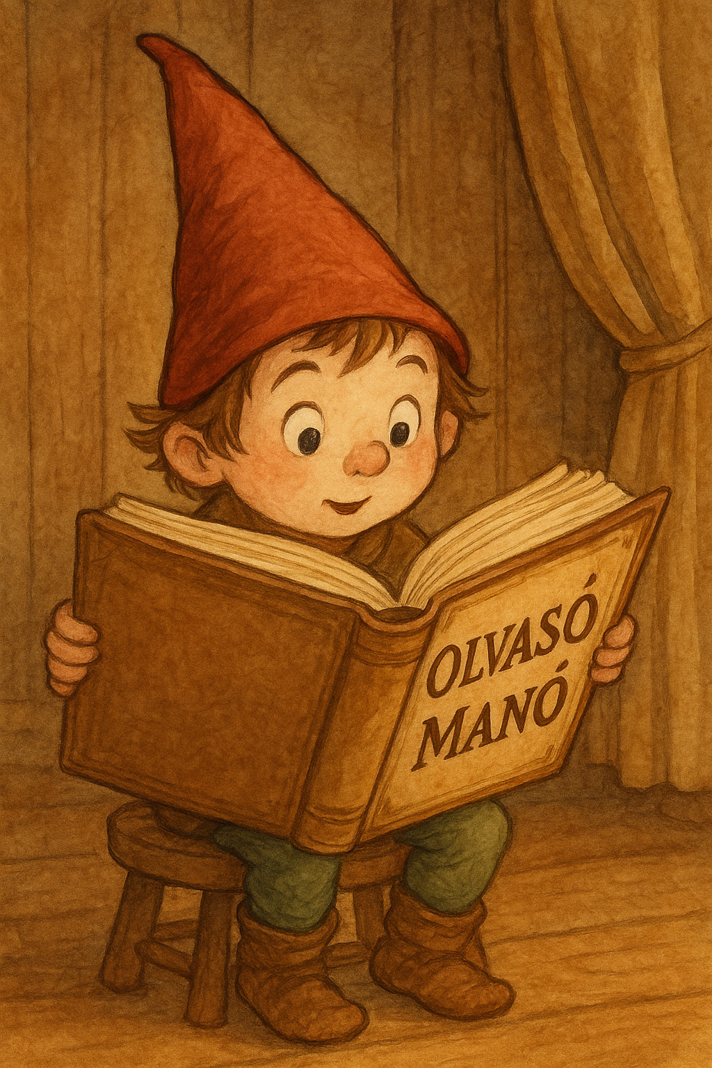
Horst, Jorn Lier: Zivatarfelhő akció

I. Állítsd az alábbi dolgokat az eltűnésük sorrendjébe!
1. …………………………………
2. …………………………………
3. …………………………………
4. …………………………………
5. …………………………………
6. …………………………………
hordók, élesztő,a Larssen Édességgyár furgonja, üvegek, borókabokor, cukor

II. Azonosítsd a könyv szereplőit! Kik voltak ők?
a legvagányabb lány …………………………………
………………………………… Nyolcas
pék …………………………………
………………………………… Thorvaldsen
éles eszű nyomozó, a kislány társa …………………………………

III. Mit akartak előállítani a tolvajok az ellopott dolgokból?
…………………………………………………………………………………………………..
IV. Hogyan buktatták le a fiatal nyomozók a tolvajokat?
…………………………………………………………………………………………………..
…………………………………………………………………………………………………..
…………………………………………………………………………………………………..
…………………………………………………………………………………………………..
Neved, e-mail címed:
…………………………………………………………………………………………………..
Iskolád, osztályod:
…………………………………………………………………………………………………..
Lakcímed: ………………………………………………………………………………………

